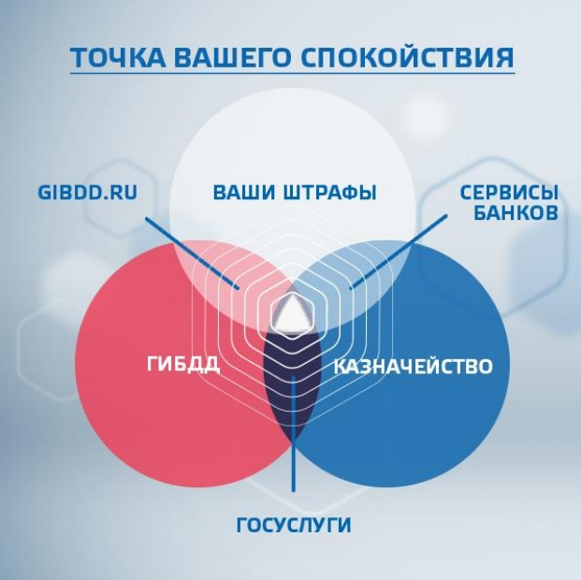

Преимущество получения государственных и муниципальных услуг в электронной форме

Электронные услуги – это услуги, которыми можно воспользоваться в том случае, если у вас есть компьютер или другое подобное устройство с возможностью доступа к сети Интернет. Данными услугами граждане РФ получили возможность воспользоваться с 1 апреля 2010 года. Государственные и муниципальные услуги в электронном виде предоставляются через Единый государственный портал государственных услуг. Вся информация, подаваемая в электронном виде, направляется сотрудникам соответствующих органов для последующей обработки. Предоставление государственных и муниципальных услуг в электронной форме выглядит следующим образом. Сначала гражданин проходит процедуру регистрации на государственном портале, затем обращается в ближайший центр обслуживания с паспортом для подтверждения учетной записи.
Сделать это необходимо только один раз, а в дальнейшем потребуется просто обращаться на портал в случае необходимости по любым вопросам, для этого гражданину необходимо выбрать нужный тип государственных или муниципальных услуг и направить заявление в соответствующий раздел. Поэтому основным преимуществом получения государственных и муниципальных услуг в электронной форме является доступность. Все услуги, размещенные на Едином портале, соотнесены с конкретным регионом Российской Федерации и классифицированы по ряду признаков (по ведомствам, по жизненным ситуациям, по категориям пользователей, по популярности — частоте заказа услуги) и представлены в виде каталога. Единый портал находится в постоянном развитии: еженедельно появляются новые электронные формы заявлений по государственным и муниципальным услугам, ранее по которым была размещена лишь справочная информация и шаблоны заявлений.
Для получения дополнительной информации по сведениям, представленным на портале, круглосуточно работает телефонная горячая линия. Все перечисленные преимущества, в конечном счете, ведут к существенной экономии времени для заявителя и повышают качество его обслуживания, так как на Единый портал можно обратиться в любой день и в любое время суток, не выходя из дома или не покидая рабочего места, минуя ожидание в очереди.

Отличие от получения государственной и муниципальной услуги традиционным способом

При получении государственной и муниципальной услуги традиционным способом заявитель посещает государственное или муниципальное учреждение минимум 2 раза, при подаче документов, при получении результата услуги. При получении государственной и муниципальной услуги в электронной форме заявитель посещает государственное или муниципальное учреждение минимум 1 раз, при подаче подлинников документов, необходимых для предоставления услуги.

